Centro do Hoji ya Henda continua encerrado
Jornal de Angola
02 de Setembro de 2013

Moradores do bairro percorrem grandes distâncias à procura de serviços médicos
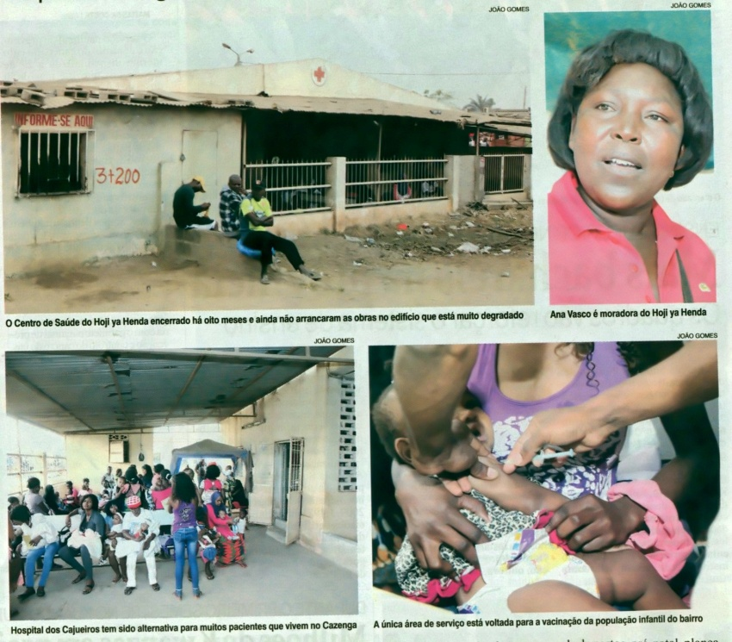
Os moradores do bairro Hoji Va Henda, município do Cazenga reclamam a abertura do Centro de Saúde do bairro, que há mais de oito meses está fechado para obras de reparação.

O centro de saúde do Hoji ya Henda funciona apenas com as áreas de direcção, secretaria e vacinação. Tudo o resto está fechado. O edifí- cio foi assaltado por vândalos que destruíram uma casa que cuidava da saúde daqueles que ali chegavam em sofrimento. O vandalismo foi responsável pela degradação das instalações. Isso é visível a todos os que chegam ao local. Mas também há problemas de saneamento e de construção. Os doentes que recorriam ao Centro de Saúde muitas vezes tinham que procurar outras unidades, porque sempre que chovia, existiam grandes inundações que levavam ao seu encerramento durante vários dias. Desde o seu encerramento devido à degradação das instalações, as obras que estavam previstas nunca começaram. Resultado: os moradores percorrem grandes distâncias à procura de assistência médica, dificuldades que enfrentam todos os dias. Ána Vasco é moradora no bairro Hoji ya Henda há muitos anos. A vendedora de rua disse que já presenciou muitos partos feitos à porta do centro. "Muitas famílias sabem da existência do centro e quando chegam com as parturientes com dores, deparam-se com o centro fechado e nesta altura, o parto é feito na rua", disse. A moradora disse que o centro faz falta. Principalmente para área da maternidade que é a mais solicitada. Em casos de emergência, nem sempre há condições para os moradores procurarem outros centros. O Hospital dos Cajueiros está sempre cheio e o atendimento nem sempre é dos melhores. Cristina José fazia a consulta pré-natal no centro do Hoji ya Henda.
E quando chegou a hora de dar à luz, teve que recorrer ao Hospital dos Cajueiros. Por pouco, tinha o filho no táxi, a caminho do hospital. "Até para as consultas de rotina, febres ou dores de cabeça, temos que percorrer grandes distâncias".
Encerrado em Janeiro deste ano, centro de saúde do Hoji ya Renda funcionava com um banco de urgência, uma sala de pediatria, sala de partos, pré-natal, planeamento familiar, nutrição, vacinação, farmácia, medicina e serviço de lepra.

